2024年计划提交的数据集信息表格

项目 | 内容
1数据集名称 | 中国1983-2100年逐月叶面积指数(LAI)0.05度数据集
2数据集内容说明 | 数据空间范围（北京市，京津冀，全国，全球，特定地区）  全国  数据时空分辨率，时间跨度  时间分辨率：1月  空间分辨率：0.05度  时间跨度：1983年1月-2100年12月  数据类型（矢量、栅格、图片等）  栅格  数据源说明  叶面积指数（LAI）是陆地生态系统中的一个关键参数，其高空间分辨率数据被广泛用于各种研究。然而，未来情景下的叶面积指数数据通常只有 1° 或更低的空间分辨率。在本研究中，我们利用 LAI 降尺度网络（LAIDN）模型，在气温、相对湿度、降水和地形数据的驱动下，生成了中国1983-2100年逐月叶面积指数（LAI）0.05度数据集。该数据集是首个涵盖历史与未来情景的高分辨率LAI数据集，揭示了未来情景下中国潜在的植被变化，有利于当前和未来时期地球和环境科学领域的植被研究和模型开发。  该数据集被放大100倍，并以int32数据类型、GeoTiff数据格式和WGS 1984坐标系存储。文件命名格式为：lai_<experiment>_<year>_<month>.tif。其中<experiment>字段为‘historical’, ‘ssp126’, ‘ssp245’, ‘ssp370’和‘ssp585’中的一个，year代表年份，month代表月份。  数据精度  以历史时期的GLASS产品作为参考进行验证，R² = 0.887, RMSE = 0.340。  预计数据量（MB，GB）  6 GB  数据集计划提交时间  （最晚2024年12月31日前提交）  2024年11月  使用本数据集引用的文献  Li, H., Zhou, Y., Zhao, X. et al. A dataset of 0.05-degree leaf area index in China during 1983–2100 based on deep learning network. Sci Data 11, 1122 (2024). https://doi.org/10.1038/s41597-024-03948-z  数据图例（网站展示）  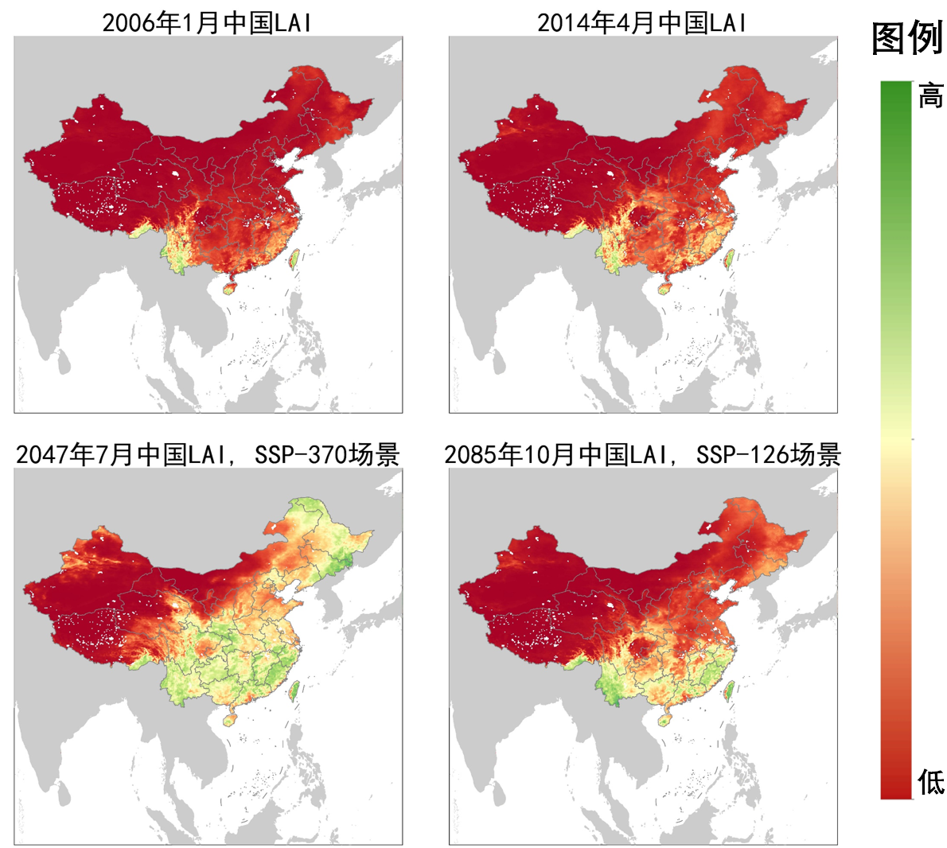
3数据贡献者信息 | 姓名：赵祥  单位：遥感科学国家重点实验室，北京市陆表遥感数据产品工程技术研究中心  电话：18911152808  邮箱：zhaoxiang@bnu.edu.cn
4是否同意免费共享 | □是 □否

